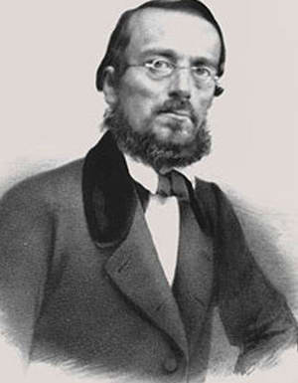
19 квітня
130 років від дня смерті Миколи Івановича Костомарова
(1817-1885)
Українського історика, етнографа, письменника, громадського діяча, одного із засновників Кирило-Мефодієвського братства

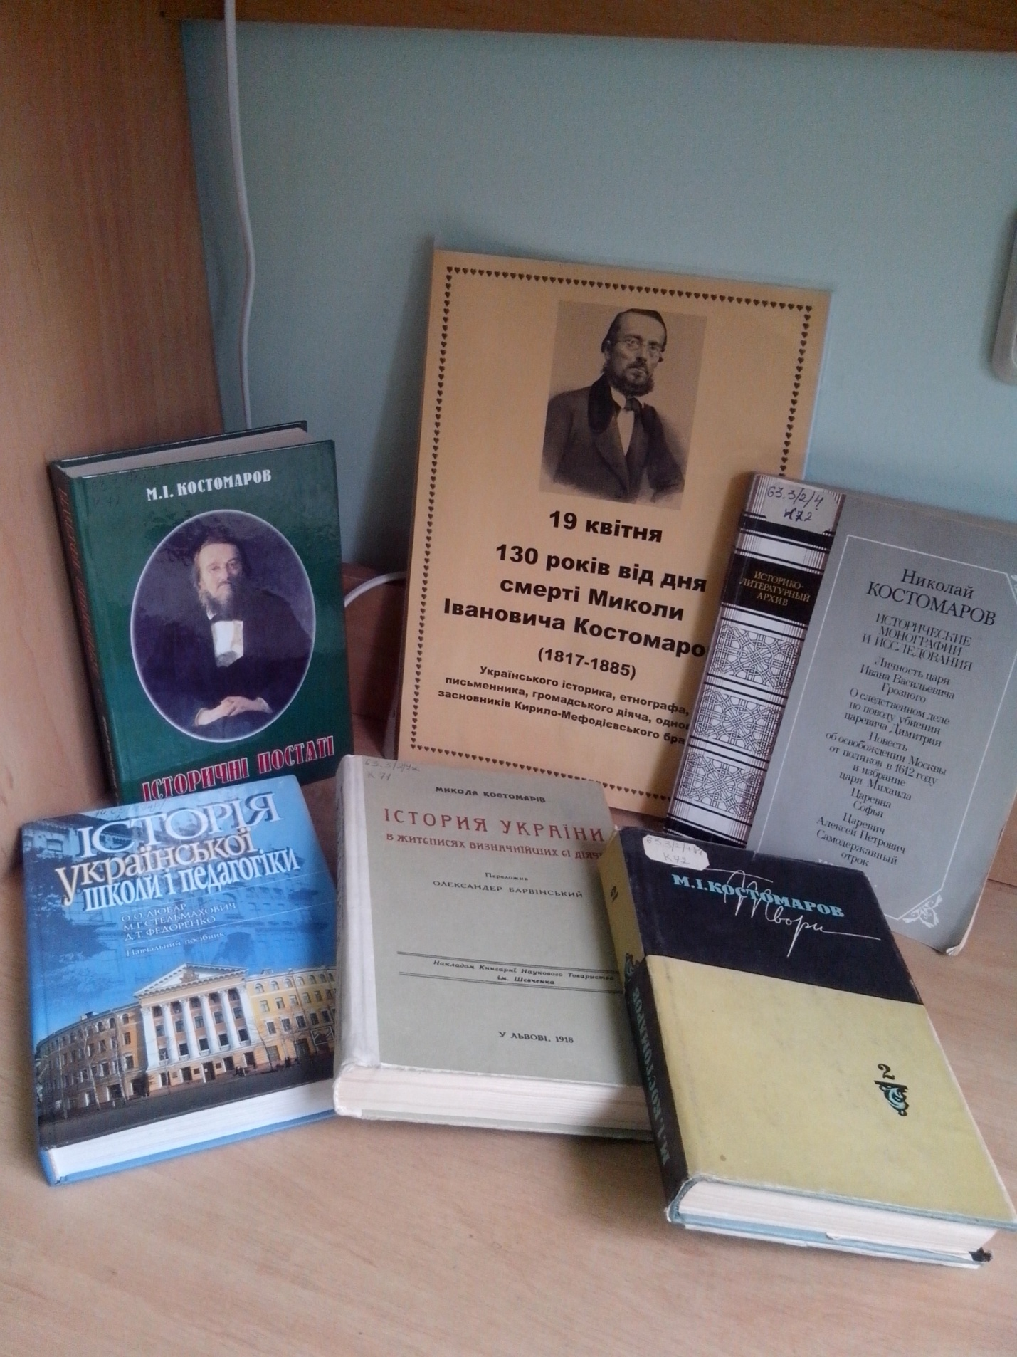

Микола Іванович Костомаров народився 16 травня 1817 р. у слободі Юрасівка Острогозького повіту Воронезької губернії. Батько був нащадком козаків-переселенців, місцевим поміщиком. Мати (у дівоцтві Мельникова) -українська селянська дівчина, раніше кріпачка, по 1812 р. навчалась в одному з московських пансіонів. Батько з матір'ю обвінчались після народження сина. Батько трагічно загинув, не встигши усиновити Миколу. Тому по 1832 р. М.І. Костомаров перебував у кріпацькій залежності й отримав волю завдяки неймовірним зусиллям і матеріальним жертвам матері. Цей факт вплинув на подальшу долю і світогляд майбутнього вченого.
Батьки М.І. Костомарова намагалися прищепити сину вільнолюбні ідеї і дати добру освіту. Тому вже з 10 років М. Костомарова відправили навчатися до Московського пансіону, а згодом до Воронезької гімназії, яку той закінчив 1833 р.
1833 р. М.І. Костомаров вступає на історико-філологічний факультет Харківського університету. Вже у цьому навчальному закладі він проявив непересічні здібності до навчання.
На світогляд М.І. Костомарова вплинули професор грецької літератури Харківського університету А.О. Валицький та професор всесвітньої історії М.М. Лунін.
1836 р. М.І. Костомаров закінчив університет, а в січні 1837 р. склав іспити на ступінь кандидата й отримав направлення у Кінбурнський драгунський полк юнкером.
Залишивши службу в армії, М. Костомаров їде до Харкова, а потім до Москви писати історію слобідських козаків. Молодий учений взявся за цю працю, відчувши гостру потребу наповнити російську історію новим змістом, а саме: народним життям, яким воно було в різних частинах Російської імперії. Стрижнева ідея історіософії Костомарова - історія народу та його духовне життя - була протилежною офіційній історіософії, яка висвітлювала тільки історію держави. Він навіть визначив собі життєве кредо: "З народом проти держави".
Наприкінці 30-х - на початку 40-х pp. M. Костомаров знайомиться із творчістю харківських поетів-романтиків, вивчає слов'янські мови, починає писати українською мовою і видавати художні твори під псевдонімами "Ієремія Галка", "Іван Богучаров". Це драма "Вітка", "Українські балади", трагедія "Сава Чалий".
Наприкінці 1840 p. M.І. Костомаров здає магістерський екзамен і починає працювати над дисертацією "Про причини та характер унії в Західній Росії". Фактично у своїй дисертації він висвітлив боротьбу українського народу за незалежність від шляхтянської та католицької експансії, показав народні маси як найважливіший суб'єкт історії. Тому захист не відбувся.
На початку 40-х pp. M.І. Костомаров працював помічником інспектора в Харківському університеті, викладав історію у приватних школах та інших навчальних закладах, не припиняючи займатися науковою та літературною діяльністю. Саме тоді в полі його наукової та літературної зацікавленості було повстання козаків під проводом Наливайка. Костомаров також писав біографічний нарис родини князів Острозьких.
У січні 1844 p. M.І. Костомаров захистив дисертацію "Про історичне значення руської народної поезії", у якій заявив про своє позитивне ставлення до поезії Т.Г. Шевченка.
Ще у травні 1843 p. M.І. Костомаров починає працювати над ґрунтовним дослідженням - історією епохи Богдана Хмельницького, що наштовхнуло його на думку залишити Харківський університет і переїхати до Києва.
Прибувши до Києва, М.І. Костомаров отримав призначення на посаду вчителя історії в гімназії. З серпня 1845 р. працював старшим учителем історії у приватних пансіонах та в Інституті шляхетних дівчат.
У червні 1846 р. рада Київського університету Св. Володимира обирає М.І. Костомарова ад'юнкт-професором на кафедрі російської історії. Згодом його лекції набувають широкої популярності серед студентів. У своїх наукових студіях Костомаров зосереджується на україністиці. Працює над науковою роботою "Богдан Хмельницький", надрукував працю "Слов'янська міфологія" (1847), підготував до видання літопис Самійла Величка. Працюючи в Києві, М. Костомаров знайомиться з колом передової інтелігенції, серед якої: М. Максимович - перший ректор університету Св. Володимира, П. Куліш, М. Гулак, В. Білозерський. Зустріч М. Костомарова з Т. Шевченком згодом переросла у дружбу.
На межі 1845-1846 pp. М. Костомаров разом з М. Гулаком і В. Білозерським починають поширювати ідеї народності, слов'янської єдності. Захопившись історичним минулим, культурою та літературою України і бажаючи її національного відродження та соціального процвітання, вони створюють таємне товариство, яке отримало назву Кирило-Мефодіївського братства. Основні його постулати, викладені в революційному дусі, були вміщені в програмному документі товариства "Книзі буття українського народу". М. Костомаров став автором статуту братства, інших документів, а також самої ідеї, яка полягала в боротьбі за вільний розвиток слов'янських народів. Михайло Грушевський відзначав, що весь новий український рух бере свій початок з Кирило-Мефодіївського братства.
Весною 1847 р. за доносом студента О. Петрова М. Костомарова заарештували разом з М. Гулаком, В. Білозерським, П. Кулішем, О. Навроцьким. Арешт Костомарова відбувся саме напередодні його весілля з Аліною Крагельською (вони обвінчалися лише через 28 років).
Звинувативши у державному злочині, М. Костомарова спочатку ув'язнили у Петропавлівській фортеці, де він перебував рік, а потім на довгих дев'ять років заслали до Саратова.
На початку лютого 1856 р. у зв'язку зі сходженням на престол імператора Олександра II з Костомарова формально зняли політичний нагляд, а також заборону друкувати наукові та художні твори. Він здійснює тривалу поїздку за кордон. Після повернення готує до друку історичні праці "Богдан Хмельницький", "Бунт Стеньки Разіна".
1859 р. з Костомарова було знято заборону "служить по научной части", він переїздить до С.-Петербурга і стає професором кафедри російської історії Петербурзького університету.
1861 р. Костомаров отримав золоту медаль від С.-Петербурзької академії наук за аналіз твору І. Попки "Чорноморські козаки".
Тут сформувались його політичні погляди як поміркованого демократа, який стояв на позиціях українофільства. 1861-1862 pp. у С.-Петербурзі виходив журнал "Основа", що був рупором українського руху. Тут часто друкував свої статті й М.І. Костомаров.
З 1860 р. Микола Іванович був членом Археографічної комісії. Готував видання "Актів Південної та Західної Росії". На базі с.-петербурзьких, московських, варшавських та інших архівів М. Костомаров написав і опублікував низку капітальних праць з історії України, зокрема "Руїна" (1879-1880), дослідження "Гетьманство Юрія Хмельницького", "Павло Полуботок" (1876), "Мазепинці" (1884).
1864 р. рада університету Св. Володимира присвоїла М. Костомарову науковий ступінь доктора російської історії. 1876 р. його було обрано членом-кореспондентом С.-Петербурзької академії наук, 1884-го - почесним членом Київського університету Св. Володимира, у різні роки М. Костомарова обирали почесним членом багатьох інших закладів, наукових товариств та установ, також і закордонних - Південно-Слов'янської академії, Сербського наукового товариства. Але до самої смерті Костомаров зберіг за собою тільки одну службову посаду - члена Археографічної комісії, яка видала за його редакцією 12 томів унікальних "Актів".
1872 р. його було нагороджено золотою медаллю Петербурзької академії наук, а 1880 р. - орденом Станіслава І ступеня.
Особлива сторінка в житті Костомарова - його публіцистична та полемічна діяльність. За участю М. Костомарова були створені журнали "Киевская старина" та "Вестник Европы", де кожного року публікувалися його праці з історії України. Так, 1869-1870 pp. у "Вестнику Европы" побачила світ фундаментальна монографія М. Костомарова "Останні роки Речі Посполитої", що була удостоєна премії С.-Петербурзької академії наук.
Масштаби творчої спадщини Костомарова величезні. Це твори, історичні монографії та дослідження: "Про значення критичних праць Костянтина Аксакова з російської історії" (1862), "Про ставлення російської історії до географії та етнографії" (1863), "Початок єдиної держави в давній Русі" (1870), "Петро Могила перед судом дослідників нашого часу", "Про козаків" (1878). На думку багатьох дослідників, М.І. Костомаров був унікальним мислителем XIX ст., який звернув увагу на суперечності між державністю та народністю.
У 60-х - 80-х pp. XIX ст., крім наукових праць, М.І. Костомаров написав низку белетристичних творів на історичну тематику, зокрема "Кудеяр", "Холоп", "Холуй", "Чернігівка". Цінним мемуарним джерелом є "Автобіографія" М.І. Костомарова.
1874 р. Костомаров брав участь у III археологічному з'їзді в Києві, був головою відділення історіографічної географії та етнографії. Під овації в залі університету Св. Володимира він зачитав реферат "Про утворення київської дружини та її значення в давні часи і про її зміни в наступному побуті руського народу".
1884-1885 pp. тяжка хвороба позбавила М.І. Костомарова можливості працювати на повну силу.
Помер М.І. Костомаров у квітні 1885 р. і був похований на Волковому кладовищі у С.-Петербурзі.
Матеріали взяті з книги Київський національний університет імені Тараса Шевченка : Незабутні постаті / [Авт.-упор. О. Матвійчук, Н. Струк ; Ред. кол.: В.В. Скопенко, О.В. Третяк, Л.В. Губерський, О.К. Закусило, В.І. Андрейцев, В.Ф. Колесник, В.В. Різун та ін.]. - Київ : Світ Успіху, 2005. - С. 191-192.

